Dossier 2: La consommation

Profesora: Alexandra Szyman
Exercice 1: Expression Orale ÊTES-VOUS PLUTÔT…

Pour vous aider: être économe, économiser, épargner ≠ être dépensier, faire des folies, jeter l’argent par les fenêtres (expression imagée), être dans le rouge, chercher des bonnes affaires.

Exercice 2: Compréhension écrite: Lisez le texte et répondez aux questions.
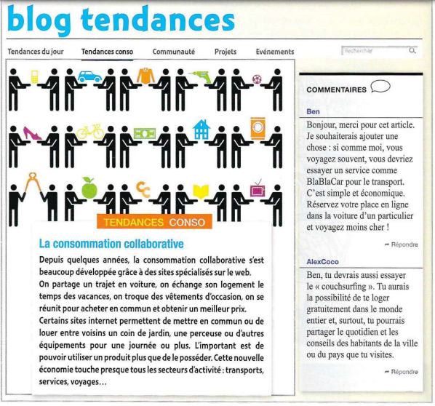

1/ Qu’est-ce que la consommation collaborative? Trouvez dans le texte les verbes pour la définir.

2/ Comment s’est-elle dévelopée?

3/ Quels sont les conseils de Ben et d’AlexCoco?

Exercice 3: Expression Orale: Conversation
Imaginez un dialogue (une conversation bienveillante ou une dispute) entre deux personnes. L’une d’elle est très dépensière et l’autre non. Vous pouvez faire des repproches et lui donnez des conseils pour économiser, expliquez-lui pourquoi c’est important.

